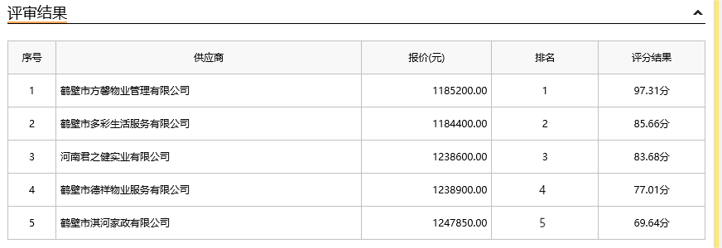
第一成交候选人：鹤壁市方馨物业管理有限公司；
第二成交候选人：鹤壁市多彩生活服务有限公司；
第三成交候选人：河南君之健实业有限公司；
采购人依法确定第一成交候选人为本项目成交供应商。

